Муниципальное казённое специальное (коррекционное) образовательное учреждение для обучающихся, воспитанников с ограниченными возможностями здоровья
«Специальная (коррекционная) общеобразовательная школа-интернат»
г. Усть-Катав

Занятие – (проект) с элементами тренинга и сказкотерапии
Игра-путешествие в сказочную «Страну добра».
(Пескотерапия)
Цель:
Создание естественной стимулирующей среды, комфорта, установление положительных эмоциональных связей между участниками. Реальное “проживание”, проигрывание всевозможных ситуаций вместе с героями сказочных игр.
Задачи:
- развитие тактильно-кинестетической чувствительности и мелкой моторики пальцев и кистей рук;
- стабилизация эмоционального состояния;
- развитие ребенка прислушиваться к себе и проговаривать свои ощущения - это способствует развитию речи, восприятия, произвольного внимания и памяти;
- развитие опыта рефлексии (самоанализа);
- развитие творческого мышления и воображения;
- повышение самооценки;
- формирование навыков позитивной коммуникации.
Оборудование: магнитофон, диск с музыкой, листы белой бумаги, карандаши простые, карандаши цветные, корзина (украшенная), набор букв, набор слов, палочка, набор птиц, набор диких зверей, набор рыб морских, кукла (злая колдунья), книга большая, фигурки деревьев, жёлтый поролоновый мячик.
Вводное слово ведущего:
ЧТО НУЖНО ДЛЯ ИГРЫ В ПЕСОК?
Что нужно для игры в песок?
А нужно, в сущности, так мало:
Любовь, желанье, доброта,
Чтоб Вера в Детство не пропала.
Простейший ящик из стола –
Покрасим голубою краской,
Горсть золотистого песка
Туда вольется дивной сказкой.
Игрушек маленьких набор
Возьмем в игру...
Подобно Богу
Мы создадим свой Мир Чудес,
Пройдя Познания Дорогу.

Этап 1 – приветствие.
Здравствуйте, ребята! Здравствуйте уважаемые коллеги!
Сегодня на занятии мы поиграем и отправимся с вами в одну сказочную Страну, которая называется «Страна добра». Мы узнаем, что нужно делать в разных сложившихся ситуациях, чем можно помочь, когда плохое настроение, как можно преодолеть свой страх и что нужно сделать, чтобы стало весело и радостно.
(Спросить у детей, а какое настроение сейчас у них). (Ответы детей).
Дети встают в кружок.
Сейчас поиграем в игру «Знакомство». Для этого расскажем всем, кто здесь присутствует, о себе и начнём со слов: «Здравствуйте, меня зовут…, я желаю всем добра и здоровья». Нам поможет поиграть мячик (педагог показывает жёлтый поролоновый мячик). Мы будем его передавать по кругу, и тот, к кому попадёт в руки мяч, громко себя назовёт и поздоровается.
(Психолог передаёт мячик стоящему слева ребёнку, дети включаются в игру. После каждого приветствия, взрослый называет ребёнка по имени и благодарит).
Молодцы, ребята! Я услышала в ваших голосах доброту, вы действительно пожелали всем здоровья, очень хорошо друг с другом поздоровались!
Упражнение: «Корзина чувств»
(У психолога в руках находится своеобразная «Корзина чувств».
Ребята, прежде чем мы отправимся с вами в «Страну добра», давайте с вами избавимся от наших страхов, чтоб нам ничего не смогло помешать в дороге.
Наверно, у каждого из нас есть свои тревоги, страхи. Сформулируйте, запишите или нарисуйте их на листочках, а затем «выбросите» их в «корзину чувств».
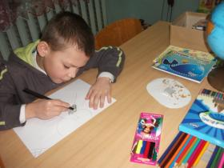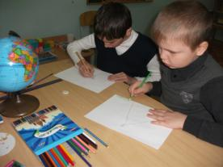
(Учащиеся рисуют свои страхи)
Наша «корзина» собирает тревоги, переживания, страхи и удаляет их.

(Родители, педагоги, дети пишут или рисуют и, проговаривая свои переживания, бросают листочки в «корзину чувств»).
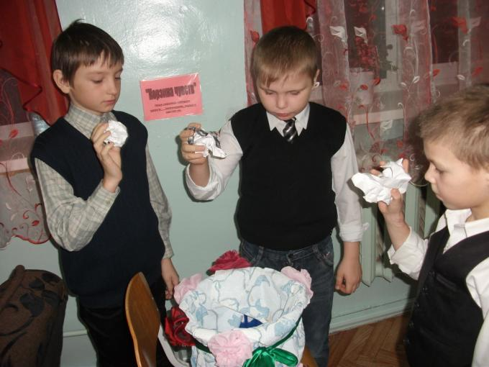
(Выбрасывание страхов учащимися в «Корзину чувств»
Этап 2 – Введение в игровую среду (установка для активизации внимания).
(Дети встают в ряд).
Начинаем наши игры!
Давайте выйдем все вперед!
До чего же вы, ребята,
Удивительный народ!

Как учит Фея Эльфов,
Чтоб вызвать их старание:
“Повесьте ваши ушки
На гвоздичек внимание!”
Раз вдохнули, выдохнули, два вдохнули, выдохнули.
Хлопнули в ладошки,
А теперь садимся рядом,
Как в земле картошки!

Чтоб злодеев побеждать
Мало просто много знать.
Надо быть активным,
Смелым, добрым, сильным.
А еще желательно
Делать все внимательно!

Этап 3 – игра НА РАЗВИТИЕ ТАКТИЛЬНО-КИНЕСТЕТИЧЕСКОЙ ЧУВСТВИТЕЛЬНОСТИ, ВОСПРИЯТИЯ, И МЕЛКОЙ МОТОРИКИ РУК “ЧУВСТВИТЕЛЬНЫЕ ЛАДОШКИ”
На ровной поверхности песка ребенок и взрослый по очереди делают отпечатки кистей рук: внутренней и внешней стороной. Важно задержать руку на песке, слегка вдавив ее, и прислушаться к своим ощущениям.
Взрослый начинает игру, рассказывая ребенку о своих ощущениях:
“Мне приятно. Я чувствую прохладу (или тепло) песка. Когда я двигаю руками, я ощущаю маленькие песчинки. А что чувствуешь ты?”
Далее, взрослый переворачивает свои руки ладонями вверх: “Я перевернул руки и мои ощущения изменились. Теперь я по-другому чувствую шероховатость песка, по-моему, он стал чуть холоднее. А что чувствуешь ты? Мне не очень удобно держать так руки. А тебе?” Если у ребенка похожие ощущения, можно обсудить: что лучше сделать, чтобы их изменить. Может подвигать руками?
- “поскользить” ладонями по поверхности песка, выполняя зигзагообразные и круговые движения (как машинки, змейки, санки и др.)
- выполнить те же движения, поставив ладонь на ребро,
- “пройтись” ладошками по проложенным трассам, оставляя на них свои следы,
- создать отпечатками ладоней, кулачков, костяшками кистей рук, ребрами ладоней всевозможные причудливые узоры на поверхности песка, попытаться найти сходство узоров с объектами окружающего мира (ромашка, солнышко, дождинки, травки, дерево, ежик и пр.),
- “пройтись” по поверхности песка отдельно каждым пальцем поочередно правой и левой рукой, после - одновременно (сначала только указательным, потом - средним, затем - безымянным, большим, и наконец - мизинчиком).
- “поиграть” по поверхности песка, как на клавиатуре пианино или компьютера. При этом, двигаются не только пальцы, но и кисти рук, совершая мягкие движения “вверх-вниз”. Для сравнения ощущений можно предложить ребенку проделать то же упражнение на поверхности стола.
(Все ребята присаживаются за парты).
Этап 4 – Сказочное задание:
Отгадка закопана в песок. Ребёнок отгадывая разгадку, “пишет” отгадку на листочке,
Если отгадал загадку,
Вслух сказать не торопись.
Ты, используя разгадку,
За задание берись
Кто колдует; заклинает;
В ступе по ночам летает?
У избы на курьих ножках
Кто хозяйка?
(Бабка Ёжка)

***
Спрятал кто иглу в яйце,
А яйцо хранит в ларце?
Кто всех злее и тощей?
Кто не верит всем?
(Кощей)
Отгадал, не называй,
Напиши и прочитай.
***
Леший Ёжке к дню рожденья
Сочинил стихотворенье.
В нем желал он счастья ей,
Быть мудрее и
(добрей).
***
На розовом облачке феи
Кружились и песенки пели,
Даря вновь и вновь
Всем мир и
(любовь).
Этап 5 – Игра-путешествие в сказочную «Страну добра».
(Дети приглашаются к ящику с песком. На поверхности ничего нет).
В одну волшебную страну
Пришла беда большая –
В нее прокралась в темноте
Колдунья очень злая (показать куклу)
Одну зверушку захватила,
И тут же в палку превратила.
(Взрослый показывает детям палочку)
А буквы имени ее
В темницу бросила на дно...
Секрет же злого колдовства
С собой колдунья унесла,
В горе песчаной закопала
И вход туда заколдовала...
Что делать?
И куда бежать?
Зверушку надо выручать!
А взрослым - нечего идти:
Ребята могут лишь спасти.
Ну как, ребята, вы готовы?
Там испытания суровы,
Там буквы надо крепко знать,
Чтоб колдовство то разгадать!..
* * *
Тогда вперед!
Сейчас река
(Взрослый совместно с детьми строит в песочнице реку и устанавливает через нее два мостика: один из буквы Ж, другой из буквы Ш)
На ней для вас есть два мостка:
Из буквы Ж и буквы Ш
Спокойно вспомните слова,
Где буква Ж и буква Ш.
(Дети должны назвать не меньше пяти слов, которые содержат отдельно буквы Ж и Ш)
(подушка, вешалка, шоколад, машина, ножницы, джем, пирожное, мороженое)
Ну вот, река и позади!
Но дальше нет у нас пути:
Дремучий лес перед горой
Стал непролазною стеной...
(Взрослый совместно с детьми создает лес из веточек и фигурок деревьев)
Лесные звери! помогите!
А вы скорей их назовите!
(Дети должны назвать лесных зверей, каких они знают, (лев, лиса, олень, заяц, тигр), взрослый может им помочь, показать других зверей, разъяснить понятия: домашних и диких животных)
Нам помогли лесные звери,
И мы недалеко от цели!
Гора возникла на пути –
(Дети строят гору из песка)
Ни обскакать, ни обойти,
Как научиться нам летать?
Пора на помощь птичек звать!
Кричите птичек всех подряд,
Они к нам сразу прилетят,
Нас над горою пронесут,
И нам погибнуть не дадут!
(Дети называют известных им птиц, взрослый может дополнить их знания).
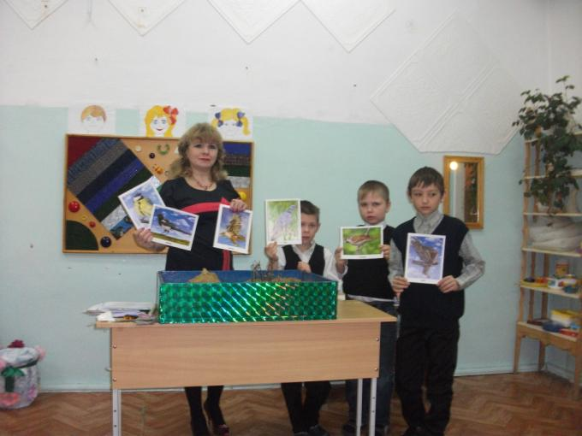

(Ястреб, коршун, цапля, фламинго,
(воробей, лебедь, синица)
И птички помогли нам в горе,
Теперь на берегу вы моря.
(Дети строят на переднем плане море, за ним Песчаную гору)
За ним - Песчаная гора,
Где скрыта сила колдовства.
Но как, же переплыть нам море?
Ведь это - не широко поле...
Давайте рыбок хором звать,
Морских животных всех скликать!
Кто помнит их всех имена,
Зовите к нам скорей сюда!
(Дети называют известных им морских жителей, взрослый их может дополнять).
(Дельфин, кит, акула)
Вы молодцы!
Отлично звали!
Все рыбки сразу подплывали,
И переплыть нам помогали.

Теперь мы с вами - у Горы...
Здесь буквы бедные томятся,
Колдуньи злой они боятся,
Их надо нам освободить,
И имя правильно сложить!
Как только имя расшифруем,
Зверька мы этим расколдуем,
Так злые чары рухнут в пыль,
И мы узнаем, кто там был.
В волшебной книге есть заданья,
Для вас, ребята, испытанья,
Как букву каждую найти,
Из плена мрачного спасти.
(Взрослый берет большую книгу и “читает по ней”)
Как только буква прояснится,
Так рухнет вмиг ее темница.
***
Итак, заданье к первой букве:
Найдите общий звук в словах
“Машина”, “Музыка” и “Мак”.
Вы отгадали, или - как?..
Все верно - это буква М,
Не испугаешь вас ничем!
(Взрослый выкладывает на песок букву М)
Вторая буква, вам на страх,
Есть сразу даже в трех словах:
“Шары”, и “Крыша”, и “Столы”.
Ну как? Теперь узнали вы?
Что ж угадали букву Ы,
Прекрасно знаете все вы!
(Взрослый выкладывает на песок букву Ы)

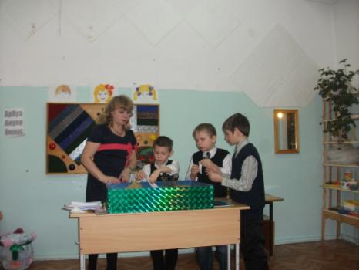
А третья есть в словах: “Шалаш”,
И “Шуба”, “Шапка”, “Ералаш”.
Вы “зашипели” все так дружно,
Что и подсказывать не нужно!
Да, это буква Ш, конечно,
Вы все сегодня так прилежны!
(Взрослый выкладывает на песок букву Ш)
Ну, а четвертую сейчас
Вы отгадаете за раз!
Слова здесь: “Кукла”, “Лук”, и “Кошка”.
Ну как? Подумайте немножко...
Была задача нелегка,
Но вы решили - буква К!
(Взрослый выкладывает на песок букву К)
Ну, а последнюю, друзья,
Не отгадать никак нельзя:
“Арбуз”, “Акула”, “Ананас” -
Здесь буква спрятана от нас!
Вы - молодцы все! Как всегда!
Вы отгадали букву А!
(Взрослый выкладывает на песок букву А)
Кого же мы расколдовали?
Какое имя мы узнали?
(Дети складывают буквы в слово)
Все верно! Это наша МЫШКА!
Небось, дрожит еще трусишка!
(Взрослый ставит в песочницу фигурку мышки)
В волшебной маленькой стране
Теперь на праздник вышли все!
Пошел такой веселый пир,
Какого и не видел мир!

Этап 6 – Утверждение Победы, (празднование Победы)
(Дети строят в песочнице «Страну добра», дом для мышки и других фигурок)
А все, ребята, только вы!
Вы мышку бедную спасли!
И все животные, друзья,
Вас полюбили навсегда!

Этап 7 – обобщение приобретённого опыта.
А теперь расскажем, друг другу о том, что было хорошего на занятии, чем оно понравилось. Берём в руки мячик. Я начну с себя.
Я увидела сегодня, какие вы все добрые и как вам хочется, чтобы все были радостными и счастливыми. Мне было интересно играть и заниматься с вами. Мне было весело.
Психолог передаёт мячик по кругу детям и может задать следующие вопросы).
- Ребята, что вам запомнилось сегодня на занятии?
- Что нового вы узнали?
- Что вам понравилось?
- От страхов все избавились?
- А какое настроение у вас сейчас в конце занятия? (Ответы детей).

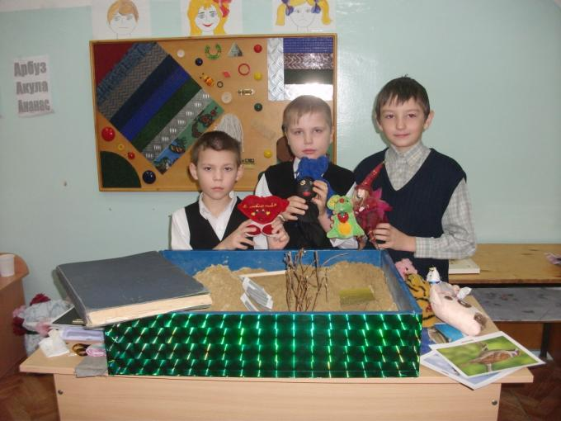

Всем большое спасибо. До свидания!

Занятие составила педагог-психолог: Кильчурина М.Г.

